DECRETO Nº 1879 DE 10 DE FEVEREIRO DE 1984
(Publicado no DOE nº 516 no dia 16 de fevereiro de 1984)

O GOVERNADOR DO ESTADO DE RONDÔNIA, no uso de suas atribuições legais, R E S O L V E tornar válida a viagem do servidor EUDES MARQUES LUSTOSA, Assessor da Governadoria, pelo seu deslocamento à cidade de Brasília-DF, no período de 24 a 30 de janeiro de 1984, a serviço deste Estado.

Porto Velho-RO, 10 de fevereiro de 1984

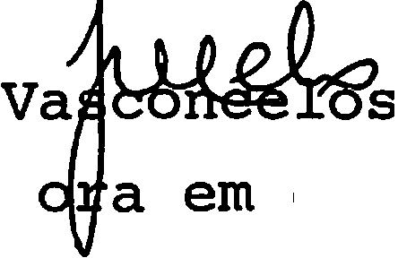Governad exercício

